JELOVNIK OD 02.09.2013.DO 06.09.2013.

PONEDJELJAK

UTORAK

SRIJEDA | HRENOVKA,KUHANO JAJE,KRUH I ČAJ  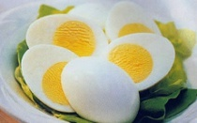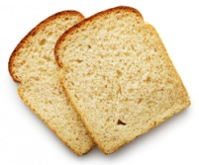
ČETVRTAK | POHANA PILEĆA PRSA,RIŽA,KRUH I CEDEVITA  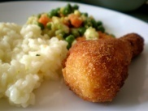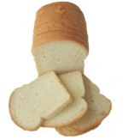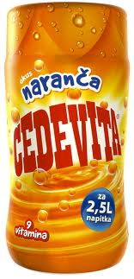
PETAK | VARIVO OD POVRĆA,KOBASICA I KRUH  